
银行行业
三月份板块相对收益机会减弱
——银行投资观察20240303
核心观点：
● 板块表现方面： 20240226-20240301, Wind 全 A 上涨2.4%,银行板 块整体(中信一级行业)下跌2.3%,排名所有行业第30 位，跑输万 得全A。 国有行、股份行、城商行、农商行均下跌，分别下跌2.19%、 2.39%、2.51%、1.78%。恒生综合指数下跌0.7%,H 股银行跌幅0.3%, 跑赢恒生综合指数，跑赢A 股银行。
● 个股表现方面：A 股银行表现较好的前三位为瑞丰银行持平、南京银行 下跌0.11%、兰州银行下跌0.37%。H 股银行表现较好的前三位为渤 海银行上涨1.82%、江西银行持平、浙商银行下跌0.46%。
● 北向资金方面： Wind 数据显示银行业北向资金持股占比为2.18%,较
上期末增持1.5bp, 板块获增最高为北京银行。
● 银行转债方面：本期银行转债平均价格下跌0.32%,跑输中证转债0.11 个百分点。个券方面，涨幅前三为齐鲁转债(+0.36%)、紫银转债 (+0.16%)、青农转债(+0.16%),跌幅前三为成银转债(-2.16%)、 苏行转债(-1.11%)、常银转债(-1.03%)。
● 盈利预期方面： 本 期A 股银行23年净利润增速、营收增速一致预期环 比上期分别变动-0.36pct、 -0.38pct。24年净利润增速、营收增速一致 预期环比上期分别变动-0.23pct 、-0.19pct。
● 投资建议： 两周前，我们在投资周报中提到市场企稳环境下板块超额收 益机会下降的观点，近期板块走势印证了我们的观点。同时，我们提出 下一轮高股息的机会在二季度，主要基于四个方面的考虑，第一，年报 季报下行预期可能在未来的一两个月产生影响，第二，两会政策预期相 对平稳，板块上涨后需要时间消化，第三，我们预期二三月份社融增速 小幅回落，总量流动性并不支撑板块估值继续扩张，第四，经验来看， 一季度末高股息资产配置力度可能会减弱，主要由于历史上来看保险 年初开门红较为集中，年初投资力度较强，可能后续投资力度会减弱。 另外季末考核前， 一般涨了的季度会选择兑现浮盈。可参考银行指数历 年三月份表现和前两月对比。去年四季度以来，我们认为一季度板块 的阿尔法机会在优质区城行， 主要原因在于经过一年多的城商行盈利 增速和股价调整，无论是估值还是盈利增速目前均已到达底部区域，随 着金融市场利率的回落，预计年报一季报期间城商行企稳回升预期可 能会进一步加强。
● 风险提示：(1)经济不及预期；(2)金融风险超预期；(3)财政和货币 政 策 过 度 收 敛 ； ( 4 ) 利 率 波 动 超 预 期 ， 其 他 非 息 收 入 表 现 不 及 预 期 。

行业评级
买入

买入
前次评级 报告日期
2024-03-04
相对市场表现
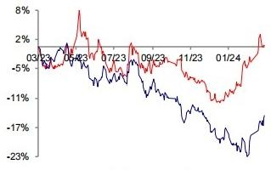
-沪深300
-银行

分析师： 倪军
SAC 执证号： S0260518020004
021-38003646
nijun@gf.com.cn
分析师： 王先爽
SAC 执证号： S0260520040002
SFC CE No.BQV910
021-38003645
wangxianshuang@gf.com.cn
分析师： 李佳鸣
SAC 执证号：S0260521080001
021-38003643
lijiaming@gf.com.cn
请注意，倪军，李佳鸣并非香港证券及期货事务监察委员会 的注册持牌人，不可在香港从事受监管活动。
相关研究：
银行资负跟踪20240303:长
2024-03-03
债利率继续回落，关注两会
政策信号
银行行业：预计社融增速
2024-03-01
9 .2% — — 2024年2月社融
前瞻
银行行业：继续看好优质区域 2024-02-26
行——银行投资观察
20240225

联系人： 文雪阳010-59136613

识别风险，发现价值

请务必阅读末页的免责声明



投资策略周报|银行
重点公司估值和财务分析表
股票简称 | 股票代码 | 货  币 | 最新  收盘价 | 最近  报告日期 | 评级 | 合理价值  (元/股) | EPS(元)  2023E 2024E | PE(x)  2023E 2024E | PB(x) ROE(%  2023E 2024E 2023E 2024E
工商银行 601398.SH CNY 5.34 2023/10/29 买入 6.18 0.99 1.05 5.39 5.09 0.56 0.52 10.79 10.62
建设银行 | 601939.SH | CNY 7.03 2023/10/26 买入 | 8,30 | 1.32 1.40 | 5.33 | 5.02 | 0.60 0.55 11.63 11.36
农业银行 | 601288.SH | CNY 4.24 2023/10/28 买入 | 4.83 | 0.76 0.80 | 5.58 | 5.30 | 0.61 0.57 11.46 11.07
中国银行 | 601988.SH | CNY 4.48 2023/10/30 买入 | 5.30 | 0.73 0.76 | 6.14 | 5.89 | 0.59 0.55 10.08 9.69
邮储银行 | 601658.SH | CNY 4.84 2023/10/27 买入 | 7.30 | 0.92 0.98 | 5.26 | 4.94 | 0.60 0.55 11.85 11.57
交通银行 | 601328.SH | CNY 6.32 2023/10/27 买入 | 7.37 | 1.28 | 5.18 | 4.94 | 0.51 0.48 10.26 10.07
招商银行 | 600036.SH | CNY 31.94 2024/1/21 买入 | 55.63 | 5.65 5.97 | 5.65 | 5.35 | 0.87 0.78 16.22 15.33
浦发银行 | 600000.SH | CNY 7.11 2023/10/29 买入 | 8.74 | 1.03 1.07 | 6.90 | 6.64 | 0.34 0.33 5.04 4.99
兴业银行 | 601166.SH | CNY 16.582023/10/31 买入 | 30.95 | 3.77 4.01 | 4.40 | 4.13 | 0.48 0.44 11.43 11.15
光大银行 | 601818.SH | CNY 3.22 2023/10/30 买入 | 5.38 | 0.70 0.74 | 4.60 | 4.35 | 0.42 0.39 9.73 9.27
平安银行 | 000001.SZ | CNY 10.492023/10/25 买入 | 21.18 | 2.53 2.94 | 4.15 | 3.57 | 0.50 0.44 12.65 13.03
宁波银行 | 002142.SZ | CNY 22.032023/10/30 买入 | 42.75 | 3.88 4.57 | 5.68 | 4.82 | 0.83 0.72 15.58 15.92
南京银行 | 601009.SH | CNY 8.71 2023/10/30 买入 | 14.79 | 1.84 2.10 | 4.73 | 4.15 | 0.65 0.58 14.45 14.79
杭州银行 | 600926.SH | CNY 11.00 2024/1/14 买入 | 16.02 | 2.68 3.06 | 4.10 | 3.59 | 0.72 0.62 15.57 16.12
成都银行 | 601838.SH | CNY 13.14 ∠0 23/10/27 买入 | 20.47 | 3.27 3.93 | 02 | 3.34 | 0.77 0.65 20.54 21.10
常熟银行 | 601128.SH | CNY 6.95 2023/10/26 买入 | 10.91 | 1.21 1.48 | 5.74 | 4.70 | 0.77 0.68 14.31 15.38
工商银行 | 01398.HK | HKD 4.05 2023/10/29 买入 | 4.99 | 0.99 1.05 | 3.76 | 3.55 | 0.39 0.36 10.79 10.62
建设银行 | 00939.HK | HKD 4.88 2023/10/26 买入 | 5.78 | 1.32 1.40 | 3.40 | 3.21 | 0.38 0.35 11.63 11.36
农业银行 | 01288.HK | HKD 3.23 2023/10/28 买入 | 3.88 | 0.76 0.80 | 3.91 | 3.71 | 0.43 0.40 11.46 11.07
中国银行 | 03988.HK | HKD 3.08 2023/10/30 买入 | 3.77 | 0.73 0.76 | 3.88 | 3.73 | 0.38 0.35 10.08 9.69
交通银行 | 03328.HK | HKD 5.18 2023/10/27 买入 | 6.10 | 1.22 1.28 | 3.90 | 3.72 | 0.39 0.36 10.26 10.07
招商银行 | 03968.HK | HKD 30.35 2024/1/21 买入 | 55.57 | 5.65 5.97 | 4.94 | 4.68 | 0.76 0.68 16.22 15.33
中国光大银行 | 06818.HK | HKD 2.46 2023/10/30 买入 | 4.07 | 0.70 0.74 | 3.23 | 3.06 | 0.29 0.27 9.73 9.27

邮储银行 01658.HK HKD 4.16 2023/10/27 买入 5.79 0.92 0.98 4.16 3.90 0.47 0.43 11.85 11.57
注：A+H股上市银行的业绩预测一致，且货币单位均为人民币元；对应的 H 股PE 和PB 估值，为最新H 股股价按即期汇率折合为 人民币计算所得。
数据来源： Wind, 广发证券发展研究中心
备注：表中估值指标按照最新收盘价计算

识别风险，发现价值

请务必阅读末页的免责声明

目录索引
一、本期观察：银行板块调整， H 股优于A 股 6
二、投资建议：三月份板块相对收益机会减弱 6
三、板块表现：银行板块下跌，周度换手率回落 11
四 、个股表现：银行板块调整 15
五 、北向资金：本期银行板块获增较高为北京银行(+0.27PCT) 20
六 、转债表现：本期银行转债平均价格下跌0.32% 23
七、盈利预测跟踪：23、24年业绩增速下调 27
八 、风险提示 35

识别风险，发现价值

请务必阅读末页的免责声明

图表索引
图 1 :保险年初开门红较为集中 7
图 2 : 中信银行指数表现 7
图 3 :银行板块和市场指数表现 8
图 4: 银行板块表现复盘 8
图 5 :分板块超额收益复盘 9
图 6 :分板块绝对收益情况 9
图 7:2023Q4末公募基金持仓+北向持仓 VS 本期市场涨跌幅(%) 10
图 8:银行板块、Wind 全 A 非金融石油石化指数表现 11
图 9:银行板块、Wind 全 A 非金融石油石化区间换手率(周) 12
图 10: 市盈率：银行 14
图 11: 相对市盈率：银行Wind 全 A 非金融石油石化 14
图 12: 市净率：银行 14
图 13:相对市净率：银行Wind 全 A 非金融石油石化 14
图 14:股息率：银行 14
图 15: 相对股息率：银行Wind 全 A 非金融石油石化 14
图 16:北向资金持有银行板块市值占比 20
图 1 7 :银行转债绝对收益与相对收益 25
图 18: 银行转债、银行板块、可转债指数累计收益率 25
图 19: 银行转债债性股性 一 览(截至2024年3月1日) 25
图 20:银行转债价位估值 一 览(截至2024年3月1日) 26
图 21: 所有银行净利润增速预测(2023E) 30
图 22: 所有银行营收增速预测(2023E) 30
图 23: 国有大行净利润增速预测(2023E) 30
图 24: 国有大行营收增速预测(2023E) 30
图 25:股份行净利润增速预测(2023E) 30
图 26:股份行营收增速预测(2023E) 30
图 27:城商行净利润增速预测(2023E) 31
图 28:城商行营收增速预测(2023E) 31
图 29: 农商行净利润增速预测(2023E) 31
图 30: 农商行营收增速预测(2023E) 31
图 31: 所有银行净利润增速预测(2024E) 34
图 32:所有银行营收增速预测(2024E) 34
图 33: 国有大行净利润增速预测(2024E) 34
图 34: 国有大行营收增速预测(2024E) 34
图 35: 股份行净利润增速预测(2024E) 34
图 36: 股份行营收增速预测(2024E) 34
图 37: 城商行净利润增速预测(2024E) 35
图 3 8 : 城商行营收增速预测(2024E) 35
图 39: 农商行净利润增速预测(2024E) 35
图 4 0 : 农商行营收增速预测(2024E) 35

识别风险，发现价值

请务必阅读末页的免责声明

表 1: 中信一级行业区间涨跌幅情况(周) 12
表 2: 中信一级行业区间换手率情况(周) 13
表 3: 上市银行区间涨跌幅情况(周) 16
表 4:上市银行区间换手率情况(周) 17
表 5: 上市银行绝对/相对估值、股息率及所处分位情况 18
表 6:A+H 上 市 银 行AH 溢价率及所处分位情况 19
表 7: 申万一级行业北向资金持股市值占比及区间变动情况(周) 21
表 8:上市银行北向资金持股市值占比及区间变动情况(周) 22
表 9: 银行转债关键信息一览 23
表 10: 银行转债区间涨跌幅情况(周) 24
表 11: 银行转债区间换手率情况(周) 24
表 12: A股上市银行净利润增速预测跟踪(2023E) 28
表 13: A股上市银行营收增速预测跟踪(2023E) 29
表 14: A股上市银行净利润增速预测跟踪(2024E) 32
表 15: A股上市银行营收增速预测跟踪(2024E) 33

识别风险，发现价值

请务必阅读末页的免责声明

一、本期观察：银行板块调整， H 股优于A 股

本期观察区间： 20240226-20240301。本文数据来源于Wind数据。
板块表现方面(图8-15,表1-2): 本期Wind 全A 上涨2.4%,银行板块整体(中信一 级行业)下跌2.3%,排名所有行业第30位，跑输万得全A。 国有行、股份行、城商 行、农商行均下跌，分别下跌2.19%、2.39%、2.51%、1.78%。恒生综合指数下跌 0.7%,H 股银行跌幅0.3%,跑赢恒生综合指数，跑赢A 股银行。
个股表现方面(表3-6): A股银行表现较好的前三位为瑞丰银行持平、南京银行下 跌0.11%、兰州银行下跌0.37%,跌幅前三为苏州银行下跌4.23%、成都银行下跌 4.09%、杭州银行下跌3.85%。H 股银行表现较好的前三位为渤海银行上涨1.82%、 江西银行持平、浙商银行下跌0.46%,跌幅前三为广州农商银行下跌6.25%、招商银 行下跌4.56%、青岛银行下跌2.84%。
北向资金方面(图16,表7-8) : Wind 数据显示银行业北向资金持股占比为2.18%,
较上期末增持1.5bp, 板块获增最高为北京银行。
银行转债方面(图17-20,表9-11): 本期银行转债平均价格下跌0.32%,跑输中证 转债0.11个百分点。个券方面，涨幅前三为齐鲁转债(+0.36%)、紫银转债(+0.16%)、 青农转债(+0.16%),跌幅前三为成银转债(-2.16%)、苏行转债(-1.11%)、常 银转债(-1.03%)。
盈利预期方面(图21-40,表12-15): 本期共27家银行23、24年业绩增速一致预期 有变化：工商银行、农业银行、中国银行、邮储银行、招商银行、兴业银行、浦发银 行、光大银行、华夏银行、北京银行、江苏银行、宁波银行、南京银行、杭州银行、 成都银行、郑州银行、青岛银行、苏州银行、西安银行、青农商行、无锡银行、张家 港行、苏农银行、江阴银行、瑞丰银行等。A股银行23年净利润增速、营收增速一致 预期环比上期分别变动-0.36pct 、-0.38pct,24 年净利润增速、营收增速一致预期环 比上期分别变动-0.23pct、-0.19pct。

二、投资建议：三月份板块相对收益机会减弱

两周前，我们在投资周报中提到市场企稳环境下板块超额收益机会下降的观点，近 期板块走势印证了我们的观点。同时，我们提出下一轮高股息的机会在二季度，主 要基于四个方面的考虑，第一，年报季报下行预期可能在未来的一两个月产生影响， 第二，两会政策预期相对平稳，板块上涨后需要时间消化，第三，我们预期二三月份 社融增速小幅回落，总量流动性并不支撑板块估值继续扩张，第四，经验来看， 一季
度末高股息资产配置力度可能会减弱，主要由于历史上来看保险年初开门红较为集 中，年初投资力度较强，可能后续投资力度会减弱。另外季末考核前， 一般涨了的季 度会选择兑现浮盈。可参考银行指数历年三月份表现和前两月对比。

识别风险，发现价值

请务必阅读末页的免责声明

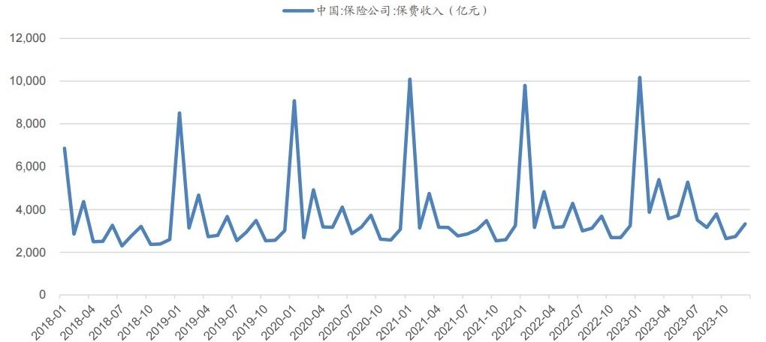

投资策略周报|银行
去年四季度以来，我们认为一季度板块的阿尔法机会在优质区域行，主要原因在于 经过一年多的城商行盈利增速和股价调整，无论是估值还是盈利增速目前均已到达 底部区域，随着金融市场利率的回落，预计年报一季报期间城商行企稳回升预期可 能会进一步加强。
图 1 : 保 险 年 初 开 门 红 较 为 集 中

数据来源：Wind, 广发证券发展研究中心

图 2 : 中 信 银 行 指 数 表 现
中信银行指数涨跌幅情况
■1月 ■ 2 月 ■ 3 月
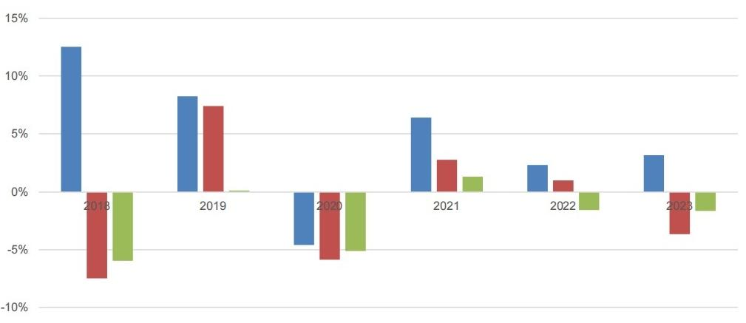
数据来源： Wind, 广发证券发展研究中心

识别风险，发现价值

请务必阅读末页的免责声明



广发证券
GF 5ECURITIE5

投资策略周报|银行

图 3 : 银 行 板 块 和 市 场 指 数 表 现
绝对收益行情区间表现(1.01-3.01)
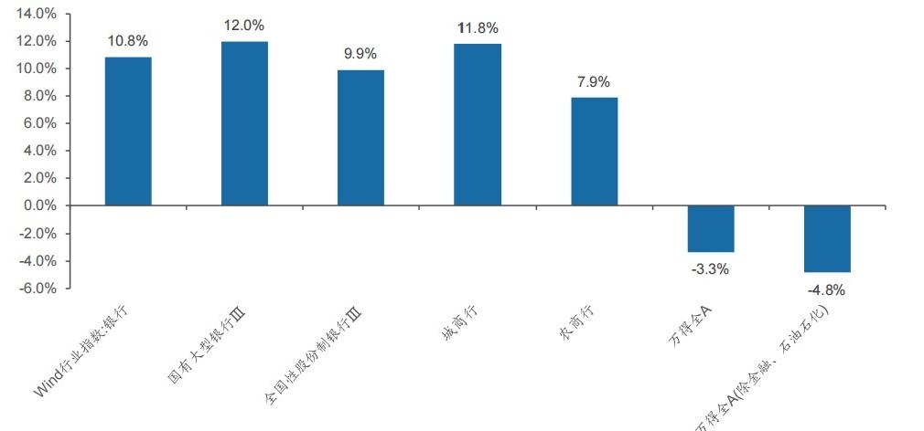

数据来源： Wind, 广发证券发展研究中心
注：银行指数为 Wind 行业指数：银行，国有大行为中信行业指数：国有大型银行Ⅲ,股份行为中信行业指数：全国性股份制银行Ⅲ,
城商行为中信行业指数：城商行，农商行为中信行业指数：农商行

图 4 ; 银 行 板 块 表 现 复 盘

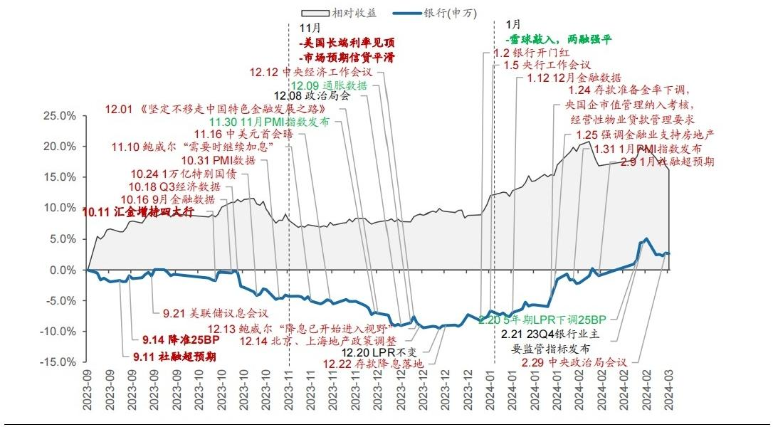
数据来源： Wind, 广发证券发展研究中心；注：银行指数为 Wind 行业指数：银行

识别风险，发现价值

请务必阅读末页的免责声明

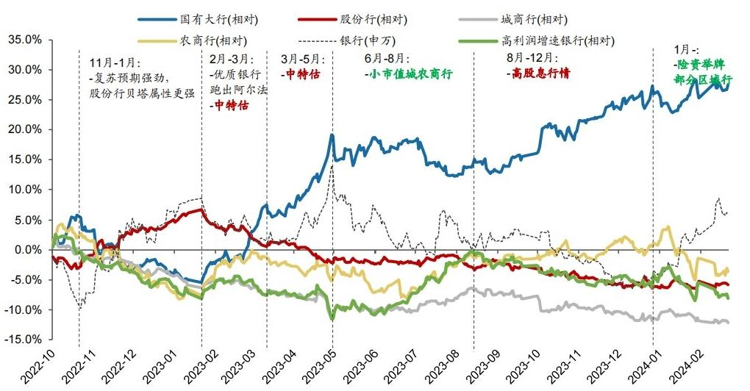

投资策略周报|银行

图5:分板块超额收益复盘

数据来源： Wind, 广发证券发展研究中心；银行指数为 Wind 行业指数：银行，国有大行为中信行业指数：国有大型银行Ⅲ,股份行为
中信行业指数：全国性股份制银行Ⅲ,城商行为中信行业指数：城商行，农商行为中信行业指数：农商行，高利润增速银行为净利润同比 增速处于上市银行前1/5的银行

图 6 : 分 板 块 绝 对 收 益 情 况
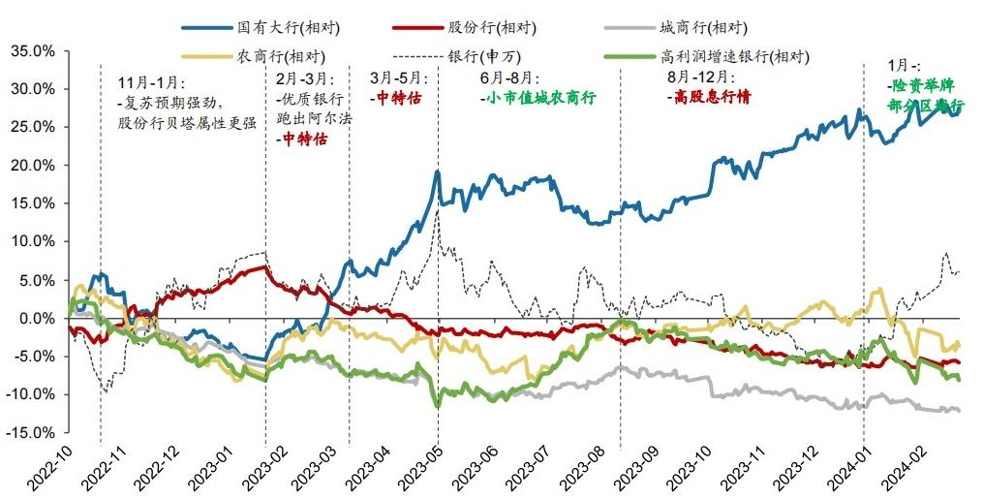
数据来源： Wind, 广发证券发展研究中心；银行指数为Wind 行业指数：银行，国有大行为中信行业指数：国有大型银行Ⅲ,股份行为
中信行业指数：全国性股份制银行Ⅲ,城商行为中信行业指数：城商行，农商行为中信行业指数：农商行，高利润增速银行为净利润同比 增速处于上市银行前1/5的银行

识别风险，发现价值

请务必阅读末页的免责声明

投资策略周报|银行

图 7 : 2 0 2 3 Q 4 末 公 募 基 金 持 仓 + 北 向 持 仓 V S 本 期 市 场 涨 跌 幅 ( % )
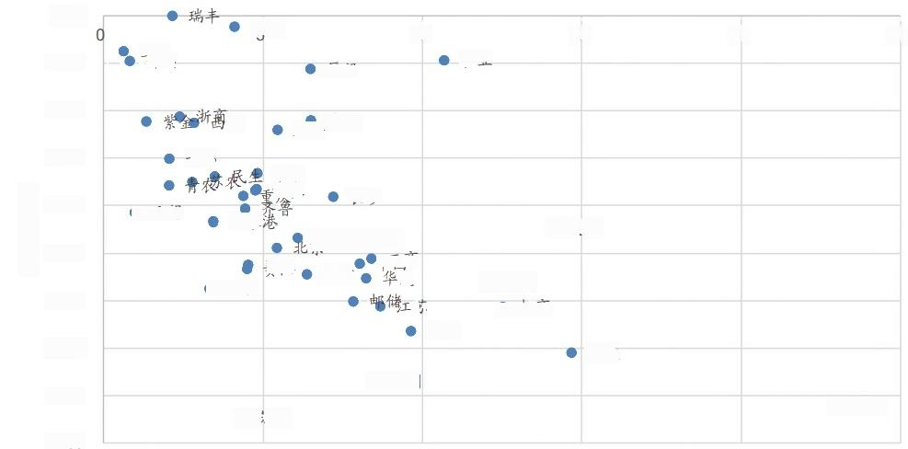  本期涨跌幅 | 0.00  -0.50  -1.00  -1.50  -2.00  -2.50  -3.00  -3.50  -4.00  -4.50 | 南京  兰州，  郑州 |  | 10  厦门 |  | 15  农业  ● 建设  ● 常熟  ●招商  宁波 | 20 | 25  ●成都
 |  | 安 | 上海渝农 |  |  | 15  农业  ● 建设  ● 常熟  ●招商  宁波 | 20 | 25  ●成都
 |  | 青岛  兴业 澳农  ●无锡  张家 |  |  | 长沙 | 15  农业  ● 建设  ● 常熟  ●招商  宁波 | 20 | 25  ●成都
 |  | ●江阴 | 薄发●银行 赛薄 中国商  中信 夏  苏  平安 |  |  | 15  农业  ● 建设  ● 常熟  ●招商  宁波 | 20 | 25  ●成都
 |  | ● 杭 州  ● 苏 州 |  |  |  | 15  农业  ● 建设  ● 常熟  ●招商  宁波 | 20 | 25  ●成都
基金+外资持股/自由流通股(%,2023Q4)

数据来源： Wind, 广发证券发展研究中心

识别风险，发现价值

请务必阅读末页的免责声明

投资策略周报|银行

三、板块表现：银行板块下跌，周度换手率回落

涨跌幅：本期(2024/02/26-2024/03/01)银行(中信一级行业)板块整体下跌2.33%, 在30个中信一级行业中排第30,跑输Wind 全A (除金融、石油石化)指数约5.29个 百分点。
换手率： 本期银行(中信一级行业)板块周换手率1.20%,较前一周回落0.31个百分 点，在30个中信一级行业中排第30。
估值： 绝对估值方面，截至2024年03月01日，银行板块最新市盈率(TTM)5.18X,
最新市净率(最新财报，下同)0.58X, 处在历史较低水平。相对估值方面(银行/ Wind全A (除金融、石油石化)指数),最新相对市盈率 (TTM) 为0.2,最新相对 市净率为0.29,处在历史均值水平。

图 8 ; 银 行 板 块 、 W i n d 全 A 非 金 融 石 油 石 化 指 数 表 现
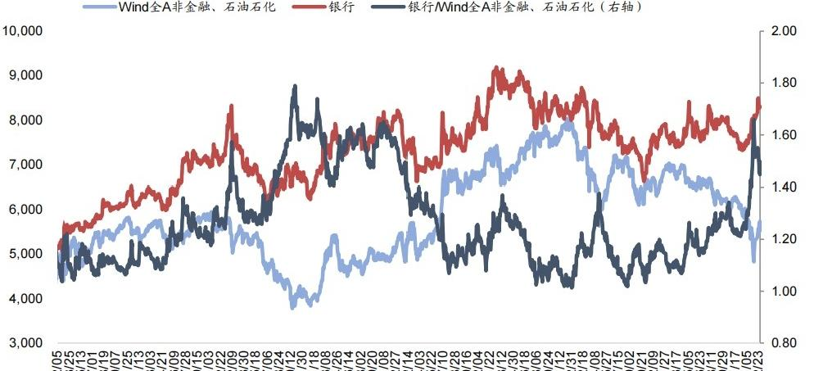
8 | &  NCN | C N c &&& c& & & & NC N( & & &&& NcNi CNcNNN INNNCCCC &&CNcNC INN I N NN &&8 | I | N &

数据来源： Wind, 广发证券发展研究中心

识别风险，发现价值

请务必阅读末页的免责声明

投资策略周报|银行

图 9 : 银 行 板 块 、 W i n d 全 A 非 金 融 石 油 石 化 区 间 换 手 率 ( 周 )

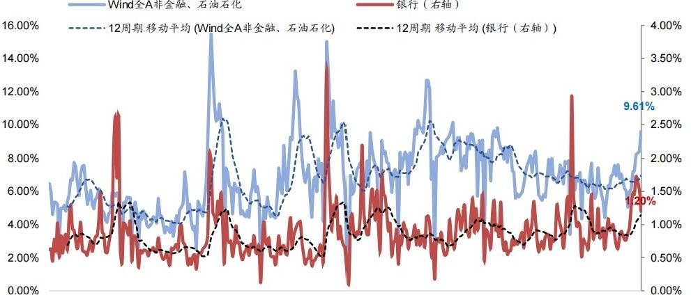

2017104121  2017106/09 | 2017107128  2017/09/15  2017111/03 | 2017112122  2018102109  2018/03/30  2018/05/18  2018/07106 | 2018/08/24  2018/10112  2018/11130  2019/01/18  2019/03/08  2019/04/26  2019/06/14 | 2019108102  2019109/20 | 2019111108  2019/12/27  2020102/14  2020/04103 | 2020105/22  2020/07110 | 202008/28  2020110116  2020/12/04 | 2021101122  2021103/12 | 2021104130  2021/06118 | 2021108106  2021109124 | 2021/11/12  2021/12/31 | 2022/02118  2022104108  2022/05/27  2022107115  2022109102  2022110121  2022/12/09  2023/01/27  2023103117  2023/05/05  2023/06/23  2023/08/11  2023/09/29  2023/11117  2024/01105  2024/02/23
数据来源：Wind, 广发证券发展研究中心

表1:中信一级行业区间涨跌幅情况(周)
2024/3/1 2024/2/23 2024/2/9 2024/2/2 2024/1/26 2024/1/19 2024/1/12 年初以来
计算机  电子  通信  家电  国防军工  机械  汽车  电力设备及新能源  综 合 金 融  传媒  基础化工 |  | 8.14%  7.02% | 12.33% | 5.92% | -14.80% | 0.10% | 4.92% | -4.18%  -4.22% | -6.15%
 |  | 8.14%  7.02% | 5.72% | 8.70% | -12.35% | -3.14% | -2.22% | -4.18%  -4.22% | -8.39%
 |  | 5.53% 10.48% |  | 5.01% | -10.19% | 2.58% | 0.58% | -3.22% | 3.65%
 |  | 5.50%  5.35%  5.16%  4.78% | 2.64% | 3.97% | -1.61% | 0.32% | -0.40% | -0.60% | 10.35%
 |  | 5.50%  5.35%  5.16%  4.78% | 3.74% | 10.01% | -12.91% | 0.58% | -6.95% | -3.18% | -9.81%
 |  | 5.50%  5.35%  5.16%  4.78% | 7.30% | 4.90% | -12.14% | -1.00% | -5.26% | -0.50%  -0.40% | -6.32%
 |  | 5.50%  5.35%  5.16%  4.78% | 5.93% | 6.72% | -10.35% | -1.27% | -4.12% | -0.50%  -0.40% | -4.10%
 |  | 4.06% | 2.72% | 8.05% | -11.11% | -2.46% | -2.63% | 2.02% | -5.11%
 |  | 3.58%  3.51% | 8.39% | 1.13% | -14.02% | 11.34% | -3.25% | -2.51% | 0.41%
 |  | 3.58%  3.51% | 13.55% | 1.91% | -12.44%  -12.53% | 1.40% | -1.80% | -3.05% | -1.76%
 |  | 2.63% | 4.87% | 7.33%  7.29% | -12.44%  -12.53% | -1.82% | -4.61% | -0.76% | -8.60%
有 轻 | 色金属  医  药 | 2.04%  1.68% | 4.60% | 7.33%  7.29% | -9.39% | 0.94% | -4.95% | 0.08% | -2.02%

 | 工 制 造 | 1.26%  1.09%  1.07%  0.97%
 | 工 制 造 | 1.26%  1.09%  1.07%  0.97% | 2.09% | 10.33% | -11.63% | -2.73% | -2.98% | -2.57% | -9.93%
 | 工 制 造 | 1.26%  1.09%  1.07%  0.97% | 7.84% | 1.69%  1.55% | -14.50% | -0.43% | -2.48%  -2.50% | -1.19% | -9.63%
商贸零售  综合  消费者服务  建材  纺 织 服 装  钢铁  非银行金融  建筑  农 林 牧 渔  房地产  食 品 饮 料  石油石化  电力及公用事业  煤炭  交通运输  银行 |  | 1.26%  1.09%  1.07%  0.97% | 5.57% | 1.69%  1.55% | -12.92% | 0.56%  0.99% | -2.48%  -2.50% | 0.85% | -6.87%
 |  | 1.26%  1.09%  1.07%  0.97% | 8.21% | -2.19% -14.96% |  | 0.56%  0.99% | -4.44% | -1.52% | -14.52%
 |  | 1.26%  1.09%  1.07%  0.97% | 7.00% | 3.46% | -13.35% | 0.20% | 0.60% | 1.58% | -3.90%  -4.26%
 |  | 0.60%  0.60%  0.48%  0.39% | 3.34% | 3.91% | -9.00% | 2.08% | -4.14% | 0.97% | -3.90%  -4.26%
 |  | 0.60%  0.60%  0.48%  0.39% | 5.97% | -0.23% | -11.72% | -2.32% | -0.04% | -0.06% | -9.13%
 |  | 0.60%  0.60%  0.48%  0.39% | 3.06% | 5.83% | -6.79% | 3.81% | -4.72% -2.39% |  | -0.64%
 |  | 0.60%  0.60%  0.48%  0.39% | 2.67% | 6.18% | -5.78% 5.88% |  | -0.08% | -2.92% | 3.20%
 |  | 0.05% | 6.80% | -0.27% | -9.03% | 6.86% | -3.37% | -0.80% | -1.34%
 |  | -0.36% | 2.17% | 3.75% | -6.03% | -0.66% -4.39% |  | -1.13%  -1.06% | -9.07%
 |  | -0.55% | 4.90% | 1.09% | -12.02% | 899% | -3.81% | -1.13%  -1.06% | -6.57%
 |  | 0.74%  0.76% | 3.24% | 6.54% | -4.46% | 0.37% | -1.11% | -0.57% -2.71%
 |  | 0.74%  0.76% | 5.40% | 4.89% | -6.60% | 7.32% | -2.45% | -3.02% | 5.41%
 |  | 0.94%  -1.16% | 4.58% | 1.92% | -5.39% | 3.10% | -3.82% | -0.41% | 0.63%
 |  | 0.94%  -1.16% | 8.19% | 3.32% | -2.30% | 6.19% | -3.03% | -1.16% | 16.05%
 |  | -1.51% | 3.52% | 4.02% | -6.62% | 3.30% | -0.59% | 0.19% | 1.46%
 |  | -2.33% | 6.09% | 1.12% | -0.54% | 4.41% | 1.39% | -0.34% | 10.82%

数据来源： Wind, 广发证券发展研究中心
识别风险，发现价值

请务必阅读末页的免责声明

表2:中信一级行业区间换手率情况(周)

2024/3/1 2024/2/23 2024/2/9 2024/2/2 2024/1/26 2024/1/19 2024/1/12 年初以来
综合金融  传媒  计算机  消费者服务  通信  机械  电子  汽车  纺织服装  轻工制造  输  电力设备及新能源  建材  农林牧渔  基础化工  房地产  医药  商贸零售  国防军工  建筑  食品饮料  非银行金融  有色金属  煤炭  电力及公用事业  钢铁  交通运输  石油石化  银行 | 21.58%  21.42% | 17.64%  19.57% | 15.07% 21.44% 19.34% |  |  | 11.20% | 4.78% | 114.62%  114.43%
 | 21.58%  21.42% | 17.64%  19.57% | 14.38% | 13.21% | 13.78% | 10.47% | 10.62% | 114.62%  114.43%
 | 20.21% | 16.20% | 13.04% | 10.73% | 11.16% 8.99% |  | 9.48% | 97.64%
 | 18.70% | 18.13% | 14.71% | 14.03% | 13.76% | 15.51% 13.62% 119.10%
 | 16.11% | 12.85% | 10.23%  9.98%  9.93% | 10.12% 9.96% |  | 6.73% | 6.52% | 78.45%
 | 14.65% | 10.27% | 10.23%  9.98%  9.93% | 8.35% | 8.43% | 7.61% | 8.34% | 74.05%
 | 13.40%  12.96% | 10.89% | 10.23%  9.98%  9.93% | 7.88% | 7.88% | 6.54% | 7.16% 70.47%
 | 13.40%  12.96% | 9.81% | 8.99% | 7.11% 7.57% |  | 6.68% | 6.19% | 64.86%
 | 10.67%  10.65%  10.41%  10.36%  10.34%  9.72%  9.56%  8.90%  8.64%  8.54%  8.39%  8.18% | 10.49% | 10.43% | 10.71% | 13.69% | 10.37% | 7.91% | 80.21%
 |  | 9.82%  9.54% | 10.18%  9.87% | 8.84%  8.72% | 9.66% | 7.51% | 6.13% | 68.17%
 |  |  |  |  | 9.12% | 8.47% | 8.55% | 72.74%
 |  | 8.47%  8.13% | 8.31% | 6.71% | 7.45%  8.31% | 6.40% | 5.78% 58.04%
 |  | 8.47%  8.13% | 8.87% | 7.79% | 7.45%  8.31% | 8.75% | 8.83%  8.46% | 66.58%
 |  | 9.30% | 9.67% | 8.71% | 9.05% | 10.01% | 8.83%  8.46% | 70.90%
 |  | 8.03%  8.07%  9.16% | 8.78% | 7.40% | 6.84%  6.87% | 5.58% | 5.50%  6.15%  5.60% | 55.74%  56.94%  60.33%
 |  | 8.03%  8.07%  9.16% | 8.68%  8.75% | 6.38% | 6.84%  6.87% | 6.27% | 5.50%  6.15%  5.60% | 55.74%  56.94%  60.33%
 |  |  |  | 9.75% | 8.37% | 5.63% | 5.50%  6.15%  5.60% | 55.74%  56.94%  60.33%
 |  | 8.39% | 9.39% | 6.84% | 6.33% 5.22% |  | 5.16% 54.71%
 |  | 7.80% | 8.01% | 7.61% | 8.93% | 9.22% | 7.17% | 60.95%
 |  | 6.47% | 6.80% | 5.45% | 5.32% | 4.54% | 4.12% | 44.94%
 | 7.29% | 7.61% | 7.43% | 9.33% | 8.09% | 5.59%  5.54% | 5.09% | 53.91%
 | 6.61%  6.47%  6.30% | 6.56% | 7.17% | 6.06% | 5.88% | 5.59%  5.54% | 5.19% | 47.59%
 | 6.61%  6.47%  6.30% | 5.47% | 5.12% | 5.28% | 6.06% | 3.23% | 2.44% | 36.02%
 | 6.61%  6.47%  6.30% | 6.16%  6.34% | 6.72% | 5.10% | 5.31% 4.34% |  | 4.43% | 42.31%
 | 5.82% | 6.16%  6.34% | 5.65% | 4.39% | 4.67% | 3.99% | 4.30% | 40.09%
 | 4.86% 4.47% |  | 5.23% | 4.80% | 4.03% | 3.70% | 3.51% | 33.98%
 | 4.00% 3.72% |  | 4.92% | 3.88% | 3.70% | 2.76% | 2.22% | 27.41%
 | 3.54% 3.52% |  | 4.03% | 3.57% | 3.43% | 2.82% 2.46% 25.63%
 | 1.82% 2.03% 2.11% |  |  | 2.18% | 1.95% 1.44% 1.39% 14.18%
 | 1.20% 1.51% 1.73% 1.46% 1.48% 1.27% 0.96% 10.49%
数据来源：Wind, 广发证券发展研究中心

识别风险，发现价值

请务必阅读末页的免责声明

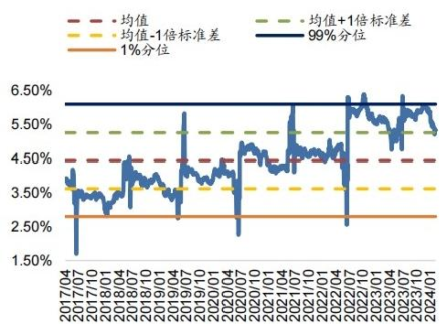
202
2023/10
2024/0

广发证券
GF 5ECURITIE5

投资策略周报 |银行

图 1 0 : 市 盈 率 ： 银 行
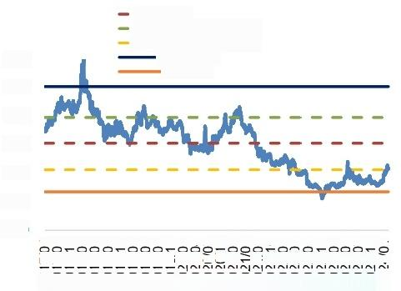
一·均值
一 ·均值+1倍标准差
一 ·均值-1倍标准差
-99%分位
-1%分位
8.00
7.00
6.00
5.00
4.00
3.00
丈 上 ○ = 丈 公 ○ = 丈 上 ○ 41 O 丈 -(O: 上 丈 ! (O
卡下品品品。高品Gc言 : : 寸 QQQQ ( 9QQQ QQQQQ &&&&RRRRRRRRRRRRRRRRRRRRRR&&
9.00
数据来源：Wind, 广发证券发展研究中心

图11:相对市盈率：银行Wind全A非金融石油石化
0.40 0.35 0.30 0.25 0.20 0.15  0.10 | 一 ··均值  均值-1倍标准差 - 1 % 分 位 | — 一 ·均值+1倍标准差 ——99%分位
0.40 0.35 0.30 0.25 0.20 0.15  0.10
  2017104  2017107    2017110 | 2019107  2019110  2020/01  2020104  2020/07  2020/10  漿2021101慈  2021110  2104  2107  3/04  2023107  2023/10  2024/01  CN CN N CN O  2/10  a0  总& & N
数据来源：Wind, 广发证券发展研究中心

图 1 2 ; 市 净 率 ； 银 行
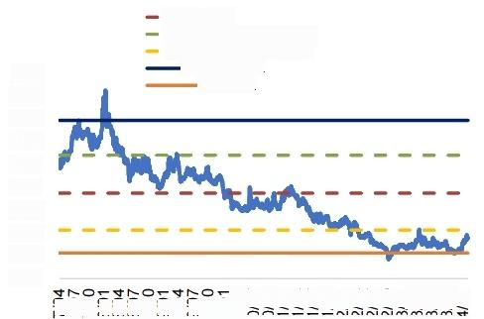
一 ·均值
一 ·均值+1倍标准差
一·均值-1倍标准差
— 9 9 % 分 位
- 1 % 分 位

1.00
0.90
0.80
0.70
0.60
0.50
0.40
S 品品 品品品吕 2 E5台: 5 豆
煎 && &&8& 总 点品
1.30 1.20 1.10
数据来源：Wind, 广发证券发展研究中心

图 1 3 : 相 对 市 净 率 ； 银 行 / W i nd 全 A 非 金 融 石 油 石 化
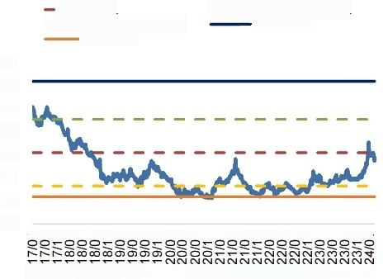
一·均值
—- · 均值-1倍标准差
一 1 % 分 位
0.50
0.45
0.40
0.35
0.30
0.25
0.20
0.15

只点点点点点点良点点点点点苌点袁点袁点点点点袁点袁点总
丈上口=丈公○ 丈公○ 丈公 公
— 一 ·均值+1倍标准差 —99%分位
数据来源： Wind, 广发证券发展研究中心

图 1 4 : 股 息 率 ； 银 行

数据来源： Wind, 广发证券发展研究中心

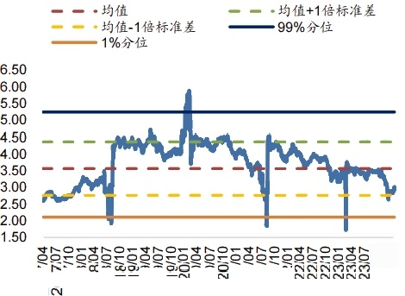
图 1 5 : 相 对 股 息 率 ： 银 行 / W i nd 全 A 非 金 融 石 油 石 化

! 下 Ot c2: 点 品
品 &&&&&&&&&&&&&&&&&&&&&&&&
数据来源： Wind, 广发证券发展研究中心

识别风险，发现价值

请务必阅读末页的免责声明

四、个股表现：银行板块调整

涨跌幅：本期个股表现最好为瑞丰银行+0.00%、南京银行-0.11%、兰州银行-0.37%。 子板块来看，国有大行、股份行、城商行、农商行(中信三级行业)变动幅度分别为 -2.19%、 -2.39%、 -2.51%、 -1.78%,国有行、股份行、城商行、农商行均下跌。
换手率： 本期个股换手率靠前的为瑞丰银行16.12%、兰州银行13.52%、齐鲁银行 9.69%。子板块来看，国有大行、股份行、城商行、农商行(中信三级行业)周换手 率分别为0.65%、1.69%、3.45%、5.32%,交易活跃度较上一周有所下降，农商行 整体交易活跃度更高。
估值： 国有大行、股份行、城商行、农商行(中信三级行业)最新市盈率(TTM) 分
别为5.39X、4.77X、4.78X、5.10X,最新市净率分别为0.60X、0.52X、0.59X、0.54X, 最新相对市盈率(TTM) 分别为1.04、0.92、0.92、0.98,最新相对市净率分别为1.04、
0.90、1.02、0.93。

识别风险，发现价值

请务必阅读末页的免责声明

表3:上市银行区间涨跌幅情况(周)
2024/3/1 2024/2/23 2024/2/9 2024/2/2 2024/1/26 2024/1/19 2024/1/12 年初以来
瑞丰银行  南京银行  兰州银行  农业银行  郑州银行  厦门银行  浙商银行  渝农商行  紫金银行  西安银行  上海银行  青岛银行  兴 业 银 行  民生银行  苏农银行  青农商行  光大银行  沪农商行  重庆银行  长沙银行  齐鲁银行  无锡银行  张家港行  建设银行  浦发银行  北京银行  黜  华夏银行  常熟银行  江阴银行  邮储银行  江苏银行  招商银行 | 0.00%  -0.11%  -0.37%  -0.47%  -0.48%  -0.56% | 2.57% | 4.55% | -7.63% | 3.76% -1.37% |  | -6.23% | 4.85%

平安银行
宁波银行
杭州银行
成都银行
苏州银行
平安银行  宁波银行  杭州银行  成都银行  苏州银行 |  | 6.73% | -2.74% | 2.31% | 4.19% | 3.82% |  | 0.80% | 18.02%
平安银行  宁波银行  杭州银行  成都银行  苏州银行 |  | 1.52% | 4.76% | 6.32% | 4.19% | 3.82% |  | 0.80% | 18.02%
平安银行  宁波银行  杭州银行  成都银行  苏州银行 |  | 7.58% | 0.51% | 2.07% | 4.26%  4.89% | -1.53% |  | -1.87% | 2.69%
平安银行  宁波银行  杭州银行  成都银行  苏州银行 |  | 0.00% | 6.06% | -4.35% | 3.50% | -0.54%  -0.99% |  | -0.80%  -0.49% | 16.48%
 |  |  |  |  |  |  |  | -0.80%  -0.49% | 3.98%  4.93%
平安银行  宁波银行  杭州银行  成都银行  苏州银行 |  | 1.52% | 5.61% | -5.85% | 3.72% -1.54% |  |  | 0.19% | 3.98%  4.93%
平安银行  宁波银行  杭州银行  成都银行  苏州银行 | -1.06%  -1.10%  -1.12%  -1.13%  -1.20%  -1.51%  -1.66%  -1.69%  -1.75%  -1.79%  -1.83%  -1.84%  -1.90%  -1.91%  -2.04%  -2.08%  -2.17%  -2.23%  -2.34%  -2.44%  -2.55%  -2.61%  -2.62%  -2.66%  -2.76%  -2.80%  -2.87%  -3.01%  -3.06% | 4.83% | 0.37% 0.74% |  | 3.45% | 1.56% |  | -0.39% | 10.71%  9.80%
平安银行  宁波银行  杭州银行  成都银行  苏州银行 | -3.07%
平安银行  宁波银行  杭州银行  成都银行  苏州银行 | -3.07% | 3.66%  3.46% | 1.63% | 0.00% | 2.63% | -0.71% |  | -0.47%
平安银行  宁波银行  杭州银行  成都银行  苏州银行 | -3.07% | 3.66%  3.46% | 4.00% | -6.72% | 5.51% | -1.17%  -1.19% |  | 0.00%  -0.88% | 5.14%  5.11%
平安银行  宁波银行  杭州银行  成都银行  苏州银行 | -3.07% | 2.02% | 5.79% | -7.61% | 6.61% | -1.17%  -1.19% |  | 0.00%  -0.88% | 5.14%  5.11%
平安银行  宁波银行  杭州银行  成都银行  苏州银行 | -3.07% | 5.06% | -0.47% | -1.09% | 3.21% | 1.47% |  | 0.66%  0.65% | 10.05%
平安银行  宁波银行  杭州银行  成都银行  苏州银行 | -3.07% | 2.48% | 4.19% | -4.02% | 4.87% | -0.65% |  | 0.66%  0.65% | 6.89%
平安银行  宁波银行  杭州银行  成都银行  苏州银行 | -3.07% | 5.05%  4.56%  5.07% | 2.16% | 0.45% | 3.23% | 3.13% |  | -0.81% | 2.28%
平安银行  宁波银行  杭州银行  成都银行  苏州银行 | -3.07% | 5.05%  4.56%  5.07% | 0.00% | -1.25% | 6.10% | 0.80% |  | -1.84% | 8.56%  7.69%
平安银行  宁波银行  杭州银行  成都银行  苏州银行 | -3.07% | 5.05%  4.56%  5.07% | 3.83% | -6.49% | 3.00%  3.03% | -0.69% |  | 2.82% | 8.56%  7.69%
平安银行  宁波银行  杭州银行  成都银行  苏州银行 | -3.07% | 2.95% | 5.86% | -5.88% | 3.00%  3.03% | -1.12% |  | 0.38% | 4.58%
平安银行  宁波银行  杭州银行  成都银行  苏州银行 | -3.07% | 4.13% | 0.64% | 0.00% | 4.33% | 1.01% |  | -0.34% | 11.03%  11.32%
平安银行  宁波银行  杭州银行  成都银行  苏州银行 | -3.07% | 6.72% | -1.61% | -2.97% | 1.43% | -0.16% |  | 5.70% | 11.03%  11.32%
平安银行  宁波银行  杭州银行  成都银行  苏州银行 | -3.07% | 3.08% | 5.31% | -8.13% | 6.49% | -0.57% |  | -1.69% | 3.74%
平安银行  宁波银行  杭州银行  成都银行  苏州银行 | -3.07% | 1.29% | 8.70% | -2.46% | 3.84% | 1.44% |  | 0.58% | 12.90%
平安银行  宁波银行  杭州银行  成都银行  苏州银行 | -3.07% | 4.00% | 4.17%  4.03% | -9.13% | 15.42% | -1.52% |  | 0.00% | 10.74%
平安银行  宁波银行  杭州银行  成都银行  苏州银行 | -3.07% | 2.71%  2.72% | 4.17%  4.03% | -5.52%  -5.19% | 2.34% | -1.16%  -0.51%  -1.07% |  | 2.77% | 2.77%
平安银行  宁波银行  杭州银行  成都银行  苏州银行 | -3.07% | 2.71%  2.72% | 5.21% | -5.52%  -5.19% | 2.79% | -1.16%  -0.51%  -1.07% |  | 0.51% | 4.64%
平安银行  宁波银行  杭州银行  成都银行  苏州银行 | -3.07% | 5.74% | -1.73% | 1.17% | 5.56% | -1.16%  -0.51%  -1.07% |  | -1.50% | 7.99%  7.40%
平安银行  宁波银行  杭州银行  成都银行  苏州银行 | -3.07% | 4.60% | 1.75% | -0.44% | 4.25% | 1.38% |  | -2.69% | 7.99%  7.40%
平安银行  宁波银行  杭州银行  成都银行  苏州银行 | -3.07% | 6.81% | -1.77% | 2.42% | 2.90% | 2.99% |  | 0.65% | 14.79%
平安银行  宁波银行  杭州银行  成都银行  苏州银行 | -3.07% | 6.20% | 0.19%  0.23%  -0.33% | 1.57% | 4.09% | 1.66% |  | -1.23% | 11.72%
平安银行  宁波银行  杭州银行  成都银行  苏州银行 | -3.07% | 6.73% | 0.19%  0.23%  -0.33% | 0.93%  1.01% | 7.81% | -1.49% |  | -2.18% | 12.28%
平安银行  宁波银行  杭州银行  成都银行  苏州银行 | -3.07% | 7.99% | 0.19%  0.23%  -0.33% | 0.93%  1.01% | 3.47% | -0.69% |  | -1.69% | 10.10%
平安银行  宁波银行  杭州银行  成都银行  苏州银行 | -3.07% | 3.68% | 5.23% | -4.44% | 4.25% | -1.52% |  | -0.19% | 6.61%
平安银行  宁波银行  杭州银行  成都银行  苏州银行 | -3.07% | 9.21% | -1.00% | -0.66% | 4.66% | -0.68% |  | -1.02% | 12.81%
平安银行  宁波银行  杭州银行  成都银行  苏州银行 | -3.07% | -0.97% | 5.87% | -1.87% | 3.27% | 0.45% |  | 4.69% | 8.76%
平安银行  宁波银行  杭州银行  成都银行  苏州银行 | -3.07% | 1.86% | 4.44% | -3.74% | 1.36% | -0.54% |  | 1.92% | 4.79%
平安银行  宁波银行  杭州银行  成都银行  苏州银行 | -3.07% | 6.40% | -0.21%  0.27% | 0.86%  0.83% | 5.91% | 1.38% |  | -2.69% | 11.26%
平安银行  宁波银行  杭州银行  成都银行  苏州银行 | -3.07% | 7.83% | -0.21%  0.27% | 0.86%  0.83% | 1.97% | 2.60% |  | 1.62% | 13.75%
平安银行  宁波银行  杭州银行  成都银行  苏州银行 | -3.07% | 4.94% | 3.87% | -2.86% | 4.68%  4.91% | 4.17% |  | 0.88% | 14.81%
平安银行  宁波银行  杭州银行  成都银行  苏州银行 | -3.32% | 12.20% | 4.31% | -3.64% | 4.68%  4.91% | -0.22% |  | -0.86% | 11.71%
平安银行  宁波银行  杭州银行  成都银行  苏州银行 | -3.55% | 9.86% | -1.93% | -1.94% | 9.25% | 0.61% |  | 0.87%  0.69% | 9.55%  9.89%
平安银行  宁波银行  杭州银行  成都银行  苏州银行 | -3.85% | 6.92% | 0.38% | -0.28% | 2.30% | 2.55% |  | 0.87%  0.69% | 9.55%  9.89%
平安银行  宁波银行  杭州银行  成都银行  苏州银行 | -4.09% | 10.93% | 0.64% | 0.24% | 3.16% | 2.04% |  | 3.24% | 16.70%
平安银行  宁波银行  杭州银行  成都银行  苏州银行 | -4.23% 1.10% |  | 4.02% | -0.29% | 3.86% | 0.00% |  | 0.90% | 8.67%
渤海银行H  江西银行H  浙商银行H  重庆银行H  交通银行H  郑州银行H  民生银行H  重庆农村商业银行H 邮储银行H  建设银行H  工商银行H  中国光大银行H 农业银行H  中国银行H  青岛银行H  招商银行H  广州农商银行H | 1.82% | 4.76% | 0.98% | -7.27%  -7.58% | 0.00% | -2.65% |  | -0.88% | -0.88%
 | 0.00% | 6.15% | 1.64% | -7.27%  -7.58% | 3.13%  2.97% | -7.25% |  | -2.82% | -4.17%
 | -0.46% | 4.31% | 0.48%  1.47%  0.86% | 0.00% | 3.13%  2.97% | -0.49% |  | 0.00% | 7.43%  8.33%
 | -0.69% | 5.11% | 0.48%  1.47%  0.86% | -1.21% | 5.36% | -2.49% |  | -0.25% | 7.43%  8.33%
 | -0.96% | 7.17% | 0.48%  1.47%  0.86% | -0.21% | 4.71% | -5.91% |  | -1.66% | 6.37%
 | -1.18% | 3.66% | 2.56% | -6.02% | 3.75% | -2.44% |  | -1.20% | 1.20%
 | -1.41%  -1.54% | 5.99%  6.21% | 0.39% | -2.27% | 4.76%  5.21% | -4.18%  -4.00% |  | -1.50%  -1.64% | 5.28%  5.61%
 | -1.41%  -1.54% | 5.99%  6.21% | 0.00% | 0.33% | 4.76%  5.21% | -4.18%  -4.00% |  | -1.50%  -1.64% | 5.28%  5.61%
 | -1.89%  -2.01%  -2.17% | 3.16% | 3.45% | 0.53% | 9.65% | -3.12% |  | -5.11% | 11.53%
 | -1.89%  -2.01%  -2.17% | 5.51%  5.34% | 0.00% | -1.07% | 6.15%  6.41% | -3.52% |  | -0.44% | 4.95%  6.02%  6.03%  7.31%
 | -1.89%  -2.01%  -2.17% | 5.51%  5.34% | 1.06% | -0.79% | 6.15%  6.41% | -2.71% |  | -1.60%  -1.73% | 4.95%  6.02%  6.03%  7.31%
 | -2.38%  -2.42%  -2.53% | 5.88%  5.75% | -0.86% | 0.00% | 5.45%  5.23% | -3.08% |  | -1.60%  -1.73% | 4.95%  6.02%  6.03%  7.31%
 | -2.38%  -2.42%  -2.53% | 5.88%  5.75% | 0.33% | 0.99% | 5.45%  5.23% | -2.71% |  | -2.32% | 4.95%  6.02%  6.03%  7.31%
 | -2.38%  -2.42%  -2.53% | 4.98% | 1.03% | 2.02% | 3.13% | -1.71% |  | -1.35%  0.52% | 3.36%
 | -2.84% | 3.43%  3.25% | 4.06%  4.54% | 1.03% | 4.84% | -3.12% |  | -1.35%  0.52% | 6.77%
 | -4.56% | 3.43%  3.25% | 4.06%  4.54% | 4.84% | 15.11% | -4.01% |  | -2.60% | 11.58%
 | -6.25% -3.03% -7.51% |  |  | -3.35% | -2.19% -9.85% |  |  | 6.84% | -31.82%
数据来源：Wind,广发证券发展研究中心

识别风险，发现价值

请务必阅读末页的免责声明

表4:上市银行区间换手率情况(周)
2024/3/1 2024/2/23 2024/2/9 2024/2/2 2024/1/26 2024/1/19 2024/1/12 年初以来
瑞丰银行  兰州银行  齐鲁银行  厦门银行  紫金银行  西安银行  苏农银行  张家港行  江阴银行  平安银行  苏州银行  贵阳银行  J  青农商行  建设银行  无锡银行  常熟银行  郑州银行  青岛银行  渝农商行  江苏银行  沪农商行  成 都 银 行  银们  杭州银行  重庆银行  宁波银行  浙商银行  长沙银行  北京银行  华夏银行  光大银行  兴业银行  交通银行  南京银行  招商银行 | 16.12%  13.52%  9.69%  9.12%  8.10%  7.50%  7.24%  6.62%  6.01%  5.98%  5.97%  5.83% | 19.32% 16.65% | 20.98% | 27.80%  9.48%  13.20%  7.74%  9.88%  5.26%  10.16%  7.00%  6.95%  4.59%  5.69%  5.48%  6.13%  5.12%  6.47%  4.83%  4.56%  5.69%  3.96%  4.45%  3.93%  4.37% | 21.29%  6.00%  3.69%  4.91%  7.54%  3.20%  8.40%  5.88%  6.06%  3.29%  6.02%  3.50%  5.16%  4.31%  6.53%  4.68%  3.49%  3.73%  3.27%  4.44%  7.09%  4.52% | 34.31%  5.76%  2.44% | 177.30%

以上内容仅为本文档的试下载部分，为可阅读页数的一半内容。如要下载或阅读全文，请访问：https://d.book118.com/318106045110006043

